FORMATO DE PRESENTACIÓN Y EVALUACIÓN DE ANTEPROYECTO DE TRABAJO DE GRADO  FACULTAD MATEMÁTICAS E INGENIERÍAS | 

PROGRAMA | Matemáticas | Ing. Industrial | Ing. de Sistemas | Fecha de entrega |  | AÑO | MES | DÍA
 |  |  | X |  |  | 2025 | 11 | 09

TÍTULO DEL ANTEPROYECTO: Aplicación de inteligencia artificial para optimizar la gestión y separación de residuos en entornos universitarios: Caso Fundación Universitaria Konrad Lorenz
ESTUDIANTE(S) |  |  |  |  | CÓDIGO
Samuel Vargas Fonseca |  |  |  |  | 506221061
Santiago Jair Torres Rivera |  |  |  |  | 506221074

A DILIGENCIAR POR EL COMITÉ DE INVESTIGACIONES
Resultado de la evaluación
Aprobado |  | Pendiente de aprobación por correcciones* |  |  |  | Reprobado
Director asignado: |  |  |  |  |  | Definitivo |  |  | Provisional
Correcciones, observaciones, recomendaciones y compromisos*:

Nombre y Firma evaluador |  |  | Nombre y Firma evaluador | Nombre y Firma evaluador |  |  | Nombre y Firma evaluador
Director de Programa |  |  |  | Director de investigaciones

- FORMULACIÓN DEL PROBLEMA

  - Descripción:

La Fundación Universitaria Konrad Lorenz, ubicada en Bogotá, es una institución de educación superior que ha demostrado un compromiso constante con el cuidado del medio ambiente y la sostenibilidad. En coherencia con su responsabilidad social y ambiental, la universidad cuenta con un Proyecto Ambiental Universitario (PRAU) denominado QUYCA, cuyo propósito es promover una transformación cultural dentro de la comunidad universitaria para fomentar prácticas de consumo responsable y una correcta disposición de residuos. QUYCA combina el uso de señales, elementos (contenedores) de separación de residuos, procesos de formación y campañas de sensibilización para desarrollar en los estudiantes y demás personas involucradas un sentimiento y acciones en pro del cuidado del medioambiente. Además, esto lo hace con la ayuda de experiencias lúdicas y el aprendizaje situado [13]. Gracias a estas estrategias, la institución ha logrado resultados positivos en la disminución de residuos institucionales, la reducción del consumo de papel y la mejora en el manejo de residuos sólidos.

Actualmente, la gestión de residuos en la institución se realiza a través de puntos ecológicos distribuidos en diferentes espacios del campus, cada uno está identificado con colores y señales que indican el tipo de desecho que debe depositarse: orgánicos, reciclables y no reciclables. Los estudiantes, docentes y administrativos son los encargados de clasificar manualmente los residuos que generan (individualmente) y llevarlos al contenedor correspondiente, una vez llenos los contenedores, los residuos son recolectados por el personal de aseo, los trasladan a los sitios de almacenamiento temporal y posteriormente son entregados a terceros para su disposición final.

La separación de residuos en la institución depende mayormente de las personas y su deseo para utilizar correctamente los puntos ecológicos instalados en el campus universitario y, aunque existen campañas y capacitaciones permanentes, los errores en la clasificación continúan sucediendo, ya sea por un factor de error humano o un factor individual (desinterés por hacer la correcta disposición), esto obliga a realizar un proceso adicional para realizar la correcta separación y reduce la eficiencia del proceso para aprovechar correctamente los materiales reciclables, estos inconvenientes en el proceso de recolección de residuos provocan que parte del material recuperable termine contaminado, perdiendo su valor y sin un destino adecuado.

¿Cómo, a través del uso de un sistema basado en inteligencia artificial, se puede fortalecer la correcta clasificación de residuos en la Fundación Universitaria Konrad Lorenz para reducir la contaminación de materiales reciclables y promover prácticas en pro del cuidado del medioambiente?

  - Área de conocimiento:

El proyecto se enmarca en el área de conocimiento de Ingeniería de Sistemas y Ciencias de la Computación, con un enfoque aplicado en el uso de inteligencia artificial y visión computacional para el desarrollo de soluciones tecnológicas sostenibles. Además, este trabajo tiene relación con el campo de la Gestión Ambiental y la Innovación Tecnológica, al buscar mejorar los procesos de clasificación de residuos en entornos universitarios mediante la automatización y el aprendizaje automático. Finalmente, este proyecto se encuentra alineado con la línea de investigación en Ciencias de la Computación y guarda relación con los intereses del Grupo de Investigación Promente-Konrad de la Fundación Universitaria Konrad Lorenz.

  - Alcances y delimitaciones:

Alcance:

El proyecto tendrá como alcance el desarrollo de un sistema inteligente de clasificación de residuos que combine componentes de software y hardware. El sistema estará conformado por un prototipo físico de tipo contenedor, equipado con una cámara y servomotores controlados por un microcontrolador Arduino. El software del sistema incluirá un modelo de inteligencia artificial basado en visión computacional, implementado en Python utilizando las librerías TensorFlow, TensorFlow Hub y Keras. Este modelo es preexistente y fue originalmente diseñado para identificar tres tipos de sentimientos en rostros humanos. Sin embargo, en el marco de este proyecto será reentrenado para reconocer y clasificar tres tipos de residuos: orgánicos, aprovechables y no aprovechables, a partir de la captura y análisis de imágenes. El sistema mostrará el resultado en una pantalla, brindando además una breve descripción del tipo de residuo identificado, por lo que sistema funcionará sobre un entorno local, sin conexión a internet, y se ejecutará en equipos con sistema operativo Windows 10 o superior, navegadores Google Chrome (versión 90 o superior) y Microsoft Edge (versión 100 o superior). Para el manejo de los datos recolectados, se usará un almacenamiento local en formato JSON, sin requerir el uso de un motor de base de datos externo.

El prototipo será evaluado en un entorno controlado dentro de la Fundación Universitaria Konrad Lorenz, simulando el proceso de separación de residuos en los puntos ecológicos institucionales. La evaluación se centrará en medir la precisión de clasificación, la eficiencia del proceso y la interacción del usuario con la interfaz del sistema.

Delimitaciones:

El proyecto no contempla la implementación del sistema a gran escala en todos los puntos ecológicos del campus ni su conexión a plataformas en la nube. Tampoco incluirá la integración con bases de datos externas o sistemas de gestión institucional. El modelo de inteligencia artificial será reentrenado utilizando conjuntos de imágenes recolectadas en la institución y complementadas con bases de datos públicas, pero no cubrirá todos los tipos posibles de residuos existentes. Por esta razón, su capacidad de reconocimiento estará limitada a las categorías definidas: orgánico, aprovechable y no aprovechable. Además, el sistema no incluirá funciones de compactación, sensores de peso ni conexión IoT, ya que su objetivo principal es validar la viabilidad técnica del modelo de clasificación y la interacción básica entre el usuario y el contenedor inteligente. El proyecto no abordará aspectos logísticos de recolección, transporte ni disposición final de residuos, limitándose únicamente al proceso de identificación y separación inicial dentro del prototipo diseñado. Finalmente, la estructura física del prototipo será a una escala 1:5 en comparación con el dibujo ilustrativo.

- OBJETIVOS GENERAL

Desarrollar un sistema de clasificación de residuos con inteligencia artificial que reduzca los errores en la separación de materiales y apoye el fortalecimiento de prácticas ambientales sostenibles promovidas por el programa QUYCA en la Fundación Universitaria Konrad Lorenz.

- OBJETIVOS ESPECÍFICOS

- Reentrenar un modelo de inteligencia artificial capaz de identificar y clasificar diferentes objetos mediante la captura de imágenes, para su utilización en el reconocimiento de diferentes tipos de residuos.
- Diagnosticar el proceso actual de recolección y clasificación de residuos sólidos en la Fundación Universitaria Konrad Lorenz, identificando las principales causas de errores en la separación manual realizada por la comunidad universitaria.
- Diseñar el hardware del sistema de clasificación inteligente, considerando los tipos de residuos.
- Desarrollar el software complementario (página web local) que permita mostrar información pertinente al usuario y la ejecución local del modelo de clasificación
- Integrar el modelo de clasificación en un prototipo funcional que permita simular la operación del sistema en los puntos de disposición de residuos del campus universitario.
- Evaluar la eficiencia del sistema inteligente frente al método de clasificación manual, midiendo indicadores como la reducción de errores de separación y el aumento en la recuperación de materiales reciclables.

- MARCO REFERENCIAL

Antecedentes:

El reciclaje y la recuperación de materiales tienen raíces históricas en prácticas de reutilización que se remontan a las civilizaciones antiguas. Desde épocas tempranas, los metales, vidrios y tejidos se reaprovechaban para fabricar nuevos objetos. Sin embargo, el reciclaje tal y como lo conocemos hoy en dia se consolidó durante el siglo XX, especialmente a partir de las décadas de 1960 y 1970, con el surgimiento de la conciencia ambiental global y los primeros movimientos ecológicos.
En América Latina, el proceso se desarrolló más lentamente, pero en los últimos treinta años ha adquirido relevancia debido a la necesidad de mitigar los impactos del crecimiento urbano y el consumo masivo. En Colombia, la preocupación por el reciclaje cobró relevancia en la década de 1990, con la proclamacion de las primeras normas ambientales y el reconocimiento de los recicladores de oficio dentro del sistema de gestión de residuos sólidos.
A lo largo de la historia, la clasificación de residuos ha evolucionado de un proceso hecho por personas a sistemas automatizados. Inicialmente, la separación dependía exclusivamente de la ciudadanía o de trabajadores informales. Posteriormente, con el desarrollo tecnológico, surgieron iniciativas que utilizan sensores, visión artificial y sistemas inteligentes para clasificar materiales. En la actualidad, la tendencia mundial se orienta hacia la automatización del reciclaje, integrando tecnologías como el Internet de las cosas (IoT) y el aprendizaje automático (Machine Learning), con el fin de mejorar la precisión, la trazabilidad y la eficiencia del manejo de residuos.
En Colombia, la gestión ambiental y el manejo de residuos sólidos están regulados por un conjunto de leyes, decretos y políticas públicas orientadas a promover la sostenibilidad y el cuidadodel medio ambiente. El principal organismo encargado de estas políticas es el Ministerio de Ambiente y Desarrollo Sostenible (MinAmbiente), entidad creada mediante la Ley 99 de 1993, la cual estableció los lineamientos para la protección ambiental, la conservación de los recursos naturales y la implementación de estrategias de desarrollo sostenible en el país.
El Decreto 1076 de 2015 compiló la normatividad ambiental vigente, incluyendo la gestión integral de residuos sólidos, definiendo responsabilidades para autoridades locales, empresas de aseo y ciudadanos. Asimismo, la Resolución 2184 de 2019 adoptó el código de colores para la separación en la fuente, buscando estandarizar el proceso de clasificación de residuos en todo el territorio nacional. Dicho código dispone:
- Blanco: residuos aprovechables (papel, cartón, plásticos, metales, vidrio).
- Negro: residuos no aprovechables.
- Verde: residuos orgánicos aprovechables
Durante la última década, diversos países y organizaciones han desarrollado papeleras inteligentes y sistemas de gestión automatizada de residuos, combinando sensores, inteligencia artificial y conectividad IoT. Estos sistemas buscan mejorar la eficiencia de la recolección, fomentar la educación ambiental y reducir los costos operativos. A continuación, se presentan cinco casos representativos que ilustran la evolución tecnológica y funcional de este tipo de soluciones.

- Bigbelly (Smart Waste & Recycling System – EE. UU.)
Bigbelly es una empresa estadounidense fundada en 2003 que desarrolló un sistema de papeleras solares equipadas con compactadores y sensores de llenado conectados a una plataforma IoT. Este sistema permite optimizar las rutas de recolección mediante notificaciones en tiempo real y almacenamiento eficiente de residuos.
Ventajas: reduce la frecuencia de recolección, mejora la limpieza urbana y facilita el monitoreo remoto.
Limitaciones: no realiza clasificación por tipo de material, su enfoque se centra en la optimización logística. [17]
- CleanRobotics – TrashBot (EE. UU.)
CleanRobotics desarrolló TrashBot, una papelera inteligente capaz de clasificar automáticamente los residuos mediante visión artificial y algoritmos de aprendizaje automático. El sistema analiza los objetos depositados, determina si son reciclables o no, y los redirige al contenedor correspondiente mediante un sistema de compuertas internas.
Ventajas: alta precisión (alrededor del 90%), retroalimentación educativa al usuario.
Limitaciones: costos elevados y necesidad de mantenimiento técnico especializado. [18]
- TOMRA (Noruega – Reverse Vending Machines)
TOMRA es una empresa noruega fundada en 1972, pionera en el desarrollo de máquinas de devolución inversa (Reverse Vending Machines), las cuales permiten recolectar envases reciclables y retornables (botellas PET, vidrio y latas). Estas máquinas reconocen el material, lo compactan y entregan incentivos económicos al usuario.
Ventajas: tecnología probada a gran escala, altas tasas de recuperación de materiales.
Limitaciones: su aplicación se limita a envases y no clasifica residuos mixtos. [19]
- SmartBin / metroSTOR (Reino Unido e Internacional)
SmartBin y metroSTOR ofrecen soluciones de contenedores con sensores de nivel y conectividad IoT, los cuales monitorean la cantidad de residuos depositados en tiempo real y envían información a plataformas web para optimizar las rutas de recolección.
Ventajas: eficiencia logística, reducción de emisiones por transporte y costos operativos.
Limitaciones: estos sistemas no diferencian tipos de residuos; se enfocan en la gestión y planificación. [20]
Con el propósito de mostrar de forma más clara las características de las diferentes soluciones tecnológicas mencionadas anteriormente, a continuación, se presenta una tabla comparativa que reúne los aspectos más importantes de cada una. En esta tabla se puede ver qué tipo de tecnologías utiliza cada sistema, como sensores, inteligencia artificial, conectividad a internet o pantallas para el usuario. También permite observar las diferencias y similitudes entre las soluciones, y cómo cada una busca mejorar la forma en que se clasifican y manejan los residuos en distintos lugares del mundo.
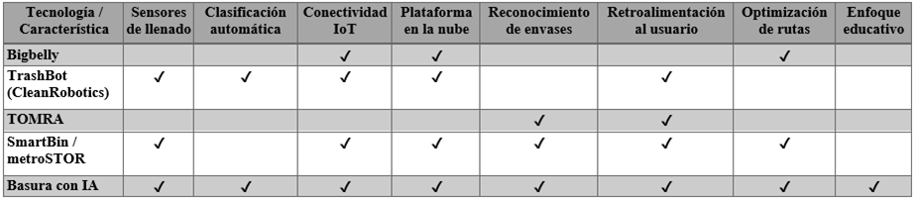

Marco teórico:

En el presente marco teórico se expondrán los fundamentos conceptuales y científicos que sustentan el diseño de una papelera inteligente con integración de inteligencia artificial (IA). Este dispositivo tiene como propósito optimizar el proceso de clasificación de residuos sólidos, promoviendo una gestión ambiental más eficiente y sostenible. La iniciativa se enmarca en los esfuerzos de la Fundación Universitaria Konrad Lorenz por fomentar la innovación tecnológica orientada al cuidado del medio ambiente y la reducción del impacto ecológico generado por las actividades humanas.

La gestión de residuos sólidos es esencial para alcanzar la sostenibilidad ambiental. Cuando se reduce la contaminación y se fomenta la reutilización de materiales, el medio ambiente se convierte en un entorno óptimo para la permanencia de la vida en la Tierra. El aumento del consumo y la falta de conciencia en cuanto a la separación de los residuos han generado un incremento en los desechos plásticos y urbanos, lo que exige estrategias más eficientes e integrales [1]. En este contexto, el reciclaje inteligente surge como una alternativa dentro de la economía circular y el uso de tecnologías digitales para optimizar la clasificación y valorización de los desechos mediante sistemas automatizados [2].

El impacto de las nuevas tecnologías, como la inteligencia artificial (IA) y el internet de las cosas (IoT), ha aportado herramientas y recursos capaces de reconocer residuos a través de tecnologías como códigos QR y códigos de barras, y clasificar los materiales aprovechables de forma autónoma [3]. Estas innovaciones contribuyen a generar conciencia en la comunidad sobre cómo y dónde reciclar de una manera más eficiente. De esta forma, la digitalización del reciclaje representa un puente entre la conciencia ambiental y la acción tecnológica, permitiendo avanzar hacia sociedades más sostenibles y responsables con el entorno [4].

En esta línea, las herramientas como los códigos de barras, los sensores y la visión artificial se han convertido en pilares fundamentales para los sistemas de reciclaje inteligente. Los códigos de barras y los códigos QR, al vincular información sobre la composición y el tipo de envase, facilitan el reconocimiento del material y su correcta disposición, reduciendo los errores en la separación en origen y fortaleciendo la trazabilidad del ciclo de vida del producto [4].

Los sensores ópticos, de proximidad o de peso permiten reunir datos en tiempo real sobre el tipo y la cantidad de residuos dentro del contenedor, lo que optimiza tanto la recolección como el mantenimiento de los contenedores inteligentes. Según Onur [2], la automatización del reciclaje mediante este tipo de tecnologías da paso a un futuro más sostenible, capaz de autorregular los procesos de gestión de residuos.

Teniendo en cuenta lo previamente planteado, la inteligencia artificial (IA) optimiza el proceso de análisis y toma de decisiones dentro del sistema a través de técnicas de machine learning y redes neuronales convolucionales (CNN). De esta manera, hace posible identificar materiales reciclables con solo observarlos, incluso en los casos en que no posean un código como tal, mejorando la pureza del material recuperado [3]. Además, la IA puede predecir patrones de generación de residuos, optimizar rutas de recolección o proponer estrategias para aumentar la participación ciudadana [5].

El uso de diferentes identificadores digitales, como los sensores inteligentes y los algoritmos de aprendizaje automático, constituye la base de los sistemas inteligentes de reciclaje, que integran datos, automatización y participación ciudadana en un mismo ecosistema tecnológico orientado a la sostenibilidad [1].

El desarrollo de sistemas inteligentes de reciclaje implica la integración de diversos componentes tecnológicos, como sensores, módulos de procesamiento, inteligencia artificial y plataformas digitales, dentro de una arquitectura que permita el flujo continuo de información entre el usuario y el dispositivo. Este tipo de sistemas se basa en una estructura ciberfísica, donde los elementos físicos interactúan con entornos digitales mediante redes de comunicación, bases de datos y algoritmos de aprendizaje [2].

La arquitectura de un sistema de reciclaje inteligente se divide en tres niveles. El primer nivel es el de percepción, compuesto por cámaras, sensores y módulos de escaneo que recolectan datos del entorno, como el tipo de residuo, peso, volumen o código de barras del producto [3]. Los datos registrados por este nivel son enviados al segundo nivel, denominado nivel de procesamiento, donde se encuentran los modelos de inteligencia artificial encargados de analizar la información y clasificar los residuos según su material. En este nivel se aplican algoritmos de visión por computadora, reconocimiento de patrones y predicción del comportamiento de generación de desechos [5].

Por último, el nivel de aplicación conecta el sistema con el usuario a través de una interfaz que permite visualizar la información obtenida de todo el proceso en tiempo real, recibir recomendaciones de reciclaje y registrar estadísticas de uso [4].

En los últimos años, el desarrollo de contenedores y papeleras inteligentes ha avanzado considerablemente, principalmente impulsado por la necesidad de gestionar de manera más eficaz los residuos renovables y no renovables, así como de fomentar la economía circular mediante la aplicación de diferentes tecnologías, como el internet de las cosas (IoT) y la inteligencia artificial (IA). Estos sistemas buscan automatizar la identificación, clasificación y disposición de desechos en el punto de origen, reduciendo el error humano y mejorando la trazabilidad del material reciclable [6].

Un ejemplo de contenedor inteligente es el trabajo de Feng et al. [7], quienes desarrollaron un dispositivo de clasificación automática de residuos basado en un modelo EfficientNet. Este sistema identifica materiales en imágenes en tiempo real y activa un mecanismo que redirige el residuo al contenedor correspondiente. De manera similar, Bourougaa-Tria et al. [8] desarrollaron el sistema SPubBin, el cual utiliza modelos de redes neuronales como VGG16 y DenseNet para mejorar la precisión del reconocimiento, incluso en condiciones poco favorables, alcanzando resultados de clasificación del 90%.

Por otro lado, Suvarnamma et al. [9] presentaron el sistema SmartBin, el cual combina sensores de nivel, módulos de seguimiento GPS y mecanismos de clasificación. Este sistema no solo permite la clasificación de residuos, sino que también registra datos sobre el nivel de llenado del contenedor y el tipo de desechos ingresados, los cuales son enviados a la nube para su análisis posterior. De manera similar, Fang et al. [10] destacan el uso combinado de inteligencia artificial e internet de las cosas aplicado a entornos urbanos, lo que puede reducir significativamente los costos operativos y mejorar la eficiencia en la recolección de residuos.

Además, Ahmad et al. [6] enfatizan que los sistemas inteligentes deben incluir modelos de aprendizaje profundo capaces de adaptarse al contexto urbano, donde la variabilidad de los residuos y las condiciones ambientales dificultan el reconocimiento automático. Los autores desarrollaron un modelo de deep learning aplicado a la clasificación de residuos urbanos, obteniendo buenos resultados en entornos no controlados. Sin embargo, advierten que la eficacia de este modelo depende de la calidad de los datos utilizados para su entrenamiento.

Estos trabajos evidencian una clara evolución en las soluciones inteligentes e integradas para la clasificación de residuos, donde los contenedores no solo almacenan desechos, sino que también procesan, analizan y aprenden del entorno. El uso de la IA, sensores y visión artificial orienta el camino hacia la automatización sostenible. Sin embargo, aún persisten desafíos como la robustez frente a variaciones del entorno, la estandarización de datos y el costo de implementación de estas tecnologías. Estos retos abren el espacio para nuevas propuestas, como la del presente proyecto, que busca integrar la identificación inteligente de materiales y la retroalimentación al usuario, fortaleciendo la participación de la comunidad estudiantil en el reciclaje inteligente y contribuyendo a la sostenibilidad urbana [10]–[12].

Al momento de estudiar estas tecnologías y los diferentes proyectos que las aplican, se pudo identificar que la gestión moderna de residuos se orienta hacia los modelos basados en IoT, visión por computadora e inteligencia artificial, los cuales mejoran el control, la clasificación y la trazabilidad de los residuos reciclables [11]. Este nuevo enfoque representa una mejora respecto a los métodos tradicionales, favoreciendo la sostenibilidad y la eficiencia de los sistemas de reciclaje [12].

Los trabajos analizados evidencian avances en diferentes tipos de dispositivos capaces de identificar y clasificar los residuos reciclables y no reciclables, aunque todavía se mantienen desafíos como bases de datos más amplias o costos operativos [7]–[9]. En este sentido, la propuesta de una papelera inteligente con IA y escaneo de código de barras se presenta como una alternativa innovadora que combina reconocimiento visual y digital, optimizando la identificación de materiales.

En conclusión, al integrar las tecnologías anteriormente mencionadas podemos generar un futuro hacia una gestión ambiental más eficiente y sostenible, donde la automatización no solo facilita el proceso de clasificación, sino que también incentiva la educación y la conciencia ecológica en la comunidad.

- DISEÑO METODOLÓGICO PRELIMINAR

Para el desarrollo del sistema inteligente de clasificación de residuos se adoptará la metodología ágil Scrum, debido a que permite un trabajo iterativo, colaborativo y adaptable a los cambios que puedan surgir durante la construcción del prototipo. Esta metodología se ajusta al enfoque del proyecto, porque involucra tanto el desarrollo de software (modelo de inteligencia artificial, interfaz visual) como la integración de componentes de hardware (cámara y microcontrolador Arduino), lo cual requiere realizar pruebas continuas y ajustes frecuentes.

Scrum se basa en ciclos cortos de trabajo denominados sprints, en los cuales se planifican, desarrollan, prueban y evalúan entregas parciales del sistema. Cada sprint permitirá obtener avances funcionales que puedan ser verificados y validados, esto garantiza una evolución constante del prototipo hasta llegar a su versión final.

En este proyecto, la metodología se aplicará de la siguiente manera:
- Fase de planificación (Sprint Planning): se definirán los objetivos y las tareas de cada sprint, identificando las funcionalidades prioritarias del sistema, como la captura de imágenes, la clasificación del residuo y la comunicación con el hardware.
- Fase de desarrollo (Sprint Execution): se implementarán las funcionalidades definidas, realizando el reentrenamiento del modelo de inteligencia artificial, la conexión con los componentes electrónicos y la creación de la interfaz visual del sistema.
- Fase de revisión (Sprint Review): al finalizar cada sprint, se evaluarán los avances logrados, verificando el correcto funcionamiento de los módulos integrados (software y hardware).
- Fase de retrospectiva (Sprint Retrospective): se analizarán los resultados obtenidos y se identificarán posibles mejoras o ajustes que puedan aplicarse en el siguiente ciclo.

El uso de Scrum facilitará la gestión del tiempo y recursos, esto permite que el equipo pueda entregar resultados funcionales en cada iteración y contribuye una mejor integración entre la parte técnica y la ambiental del proyecto. Además, esta metodología promueve la retroalimentación constante, esto resulta esencial para ajustar el sistema según las pruebas realizadas en el entorno institucional.

Solución tecnológica propuesta:

Se desarrollará un sistema inteligente de clasificación de residuos con un diseño físico de tipo contenedor que permitirá a los usuarios depositar cualquier residuo por una única entrada. El sistema empleará un modelo de inteligencia artificial que analizará las imágenes del residuo en tiempo real para determinar su categoría: orgánico, aprovechable o no aprovechable (ordinario). Una vez identificado el tipo de residuo, el sistema activará un mecanismo interno de compuertas automatizadas que dirigirá el objeto hacia el compartimento correspondiente. Además, el sistema incluirá una interfaz visual mediante pantalla digital, donde el usuario podrá observar el tipo de residuo clasificado y una descripción informativa sobre su manejo adecuado. En caso de que el modelo de inteligencia artificial no logre reconocer el residuo, el sistema abrirá una compuerta donde el objeto se almacenará para su posterior clasificación manual.

El sistema propuesto estará compuesto por cuatro módulos principales que trabajarán de forma integrada:
- Módulo de recepción y procesamiento de imágenes:
Este módulo estará compuesto por una cámara encargada de capturar las imágenes del residuo al momento de ser depositado. Las imágenes serán preprocesadas (ajuste de tamaño, escala y color) y se envía al modelo de inteligencia artificial para su análisis.
- Módulo de clasificación inteligente:
En este módulo se implementará el modelo de inteligencia artificial preentrenado, ajustado mediante técnicas de transfer learning, para categorizar los residuos según su tipo. La clasificación determinará qué compuerta debe activarse.
- Módulo de control mecánico y electrónico:
Este módulo gestionará la apertura y cierre de las compuertas internas del contenedor mediante servomotores, guiando el residuo hacia el compartimiento correspondiente. También incluirá sensores que detectan el flujo y el nivel de llenado de cada compartimiento.
- Módulo de interfaz con el usuario:
A través de una pantalla, se mostrará al usuario el resultado de la clasificación, acompañado de información educativa. En caso de error o no reconocimiento del residuo, se notificará visualmente que el objeto será enviado al compartimiento de clasificación manual.

El desarrollo de este sistema combina componentes de software y hardware. Para el caso del software, se empleará el lenguaje Python, junto con las bibliotecas TensorFlow, TensorFlow Hub y Keras, para el entrenamiento y ejecución del modelo de inteligencia artificial basado en visión computacional llamado MobileNetV2, además, para mostrar la información sobre el residuo depositado, se usarán tecnologías web como HTML y CSS. Para el caso del hardware, se utilizará un Arduino como unidad central de procesamiento que gestionará los sensores, la cámara, los motores y la pantalla, permitiendo la comunicación entre el modelo de IA y los mecanismos físicos del contenedor.

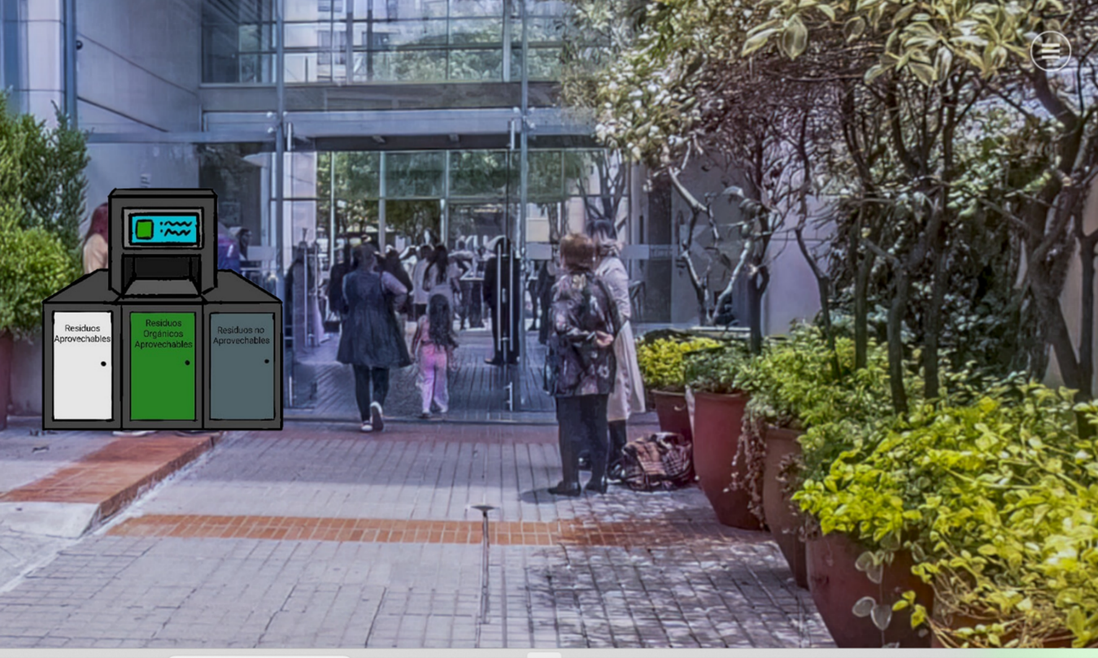
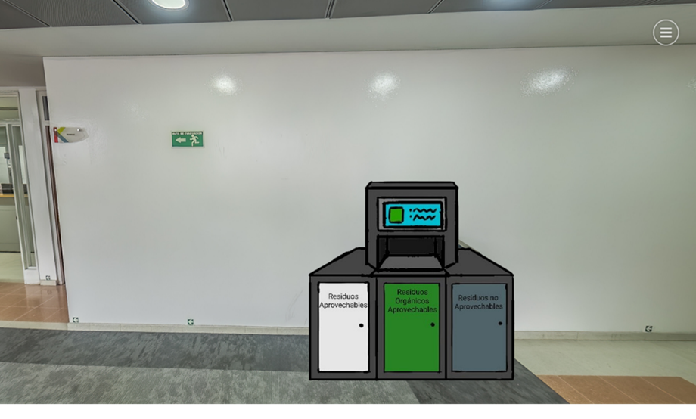

- LISTADO DE ENTREGABLES:

Como resultado del desarrollo del proyecto, se entregarán los siguientes productos y materiales, los cuales evidenciarán el cumplimiento de los objetivos y la aplicación de la solución tecnológica propuesta:
- Código fuente del modelo de inteligencia artificial:
Contendrá el modelo preexistente de reconocimiento de rostros reentrenado mediante transfer learning para identificar los tipos de residuos (orgánico, aprovechable y no aprovechable). El código se entregará en lenguaje Python, empleando las bibliotecas TensorFlow, TensorFlow Hub y Keras, junto con la documentación técnica del proceso de entrenamiento y validación del modelo.
- Prototipo funcional del sistema de clasificación inteligente:
Incluye la estructura física del contenedor automatizado, los componentes electrónicos (Arduino, cámara, servomotores y pantalla digital) y su integración con el modelo de inteligencia artificial. Este prototipo permitirá demostrar el funcionamiento completo del sistema en condiciones controladas dentro del entorno universitario.
- Interfaz visual para el usuario:
Una interfaz digital que mostrará al usuario el tipo de residuo clasificado y brindará información educativa sobre su correcta disposición. Desarrollada con tecnologías web (HTML y CSS) y conectada con el sistema principal mediante el microcontrolador.
- Documentación técnica del sistema:
Incluirá los manuales de instalación, configuración, conexión de componentes, y uso del prototipo. También describirá la arquitectura del sistema, los diagramas de flujo, y la integración entre los módulos de hardware y software.
- Informe final del proyecto:
Documento que recopila todas las etapas del proceso, desde la formulación del problema hasta la validación del prototipo, incluyendo los resultados de las pruebas, el análisis de desempeño del sistema frente al método manual, y las conclusiones del trabajo.
- Repositorio digital del proyecto:
El código fuente, la documentación técnica y los archivos multimedia del proyecto serán almacenados en un repositorio en línea (por ejemplo, GitHub o Google Drive), permitiendo su consulta, seguimiento y posibles mejoras futuras.
- Video demostrativo del funcionamiento del prototipo:
Registro audiovisual que evidenciará el proceso de clasificación del residuo, la respuesta del sistema, y la interacción con el usuario a través de la pantalla, como prueba visual del correcto funcionamiento del sistema propuesto.

- CRONOGRAMA

- BIBLIOGRAFÍA

[1] J. Gehandler and U. Millgård, “Municipal solid waste management and decision-making towards sustainability,” Recycling, vol. 5, no. 3, p. 21, 2020. [Online]. Available: https://doi.org/10.3390/recycling5030021

[2] N. Onur, “Digitalization and digital applications in waste recycling,” Sustainability, vol. 16, no. 17, p. 7379, 2024. [Online]. Available: https://doi.org/10.3390/su16177379

[3] G. Stefanek, “Mobile app for identifying recyclable items using a barcode and image-recognition model,” Issues in Information Systems, vol. 26, no. 2, pp. 43–57, 2025. [Online]. Available: https://iacis.org/iis/2025/2_iis_2025_43-57.pdf

[4] S. Venturi et al., “Gamification and informed recycling behaviour: The Junker app case study,” Waste Management, vol. 176, pp. 698–710, 2025. [Online]. Available: https://doi.org/10.1016/j.wasman.2024.10.014

[5] L. Zhou, Y. Zhang, and W. Zhao, “Artificial intelligence in waste management: A review of applications and challenges,” Journal of Environmental Management, vol. 339, p. 118143, 2023. [Online]. Available: https://doi.org/10.1016/j.jenvman.2023.118143

[6] G. Ahmad, S. Khan, and M. Rahman, “Intelligent waste sorting for urban sustainability using deep learning and IoT,” Scientific Reports, vol. 15, no. 2, pp. 1–12, 2025. [Online]. Available: https://doi.org/10.1038/s41598-025-08461-w

[7] Z. Feng, Y. Wang, and H. Liu, “An intelligent waste-sorting and recycling device based on GECM-EfficientNet,” Int. J. Environ. Res. Public Health, vol. 19, no. 23, p. 15987, 2022. [Online]. Available: https://doi.org/10.3390/ijerph192315987

[8] S. Bourougaa-Tria, H. Habbouche, and A. Hamida, “SPubBin: Smart public bin based on deep learning waste classification,” Informatica, vol. 46, no. 3, pp. 457–469, 2022.

[9] A. Suvarnamma, M. Natarajan, and P. Reddy, “SmartBin system with waste tracking and sorting mechanism,” Procedia Computer Science, vol. 204, pp. 421–428, 2021. [Online]. Available: https://doi.org/10.1016/j.procs.2021.09.052

[10] B. Fang, X. Zhang, and C. Li, “Artificial intelligence for waste management in smart cities: A systematic review,” Int. J. Environ. Res. Public Health, vol. 20, no. 5, p. 2880, 2023. [Online]. Available: https://doi.org/10.3390/ijerph20052880

[11] M. P. Arthur, “A survey of smart dustbin systems using the IoT and deep learning,” Artificial Intelligence Review, vol. 57, no. 4, pp. 223–240, 2024. [Online]. Available: https://doi.org/10.1007/s10462-023-10646-6

[12] G. Ahmad et al., “Intelligent waste sorting for urban sustainability using deep learning and IoT,” Scientific Reports, vol. 15, no. 2, pp. 1–12, 2025.

[13] M. Sandoval and B. Gómez, Proyecto Ambiental Universitario - QUYCA. Universidad del Rosario Repository. [Online]. Available: http://repository.urosario.edu.co/server/api/core/bitstreams/7012b7c9-68c4-4f1a-b7ba-aaf358ebd094/content

[14] Universidad Konrad Lorenz, Gestión ambiental. [Online]. Available: https://www.konradlorenz.edu.co/gestion-ambiental/

[15] Universidad Konrad Lorenz, “QUYCA preseleccionado en el Encuentro Latinoamericano de Innovación en Educación Superior,” Noticias Konrad Lorenz, Sep. 21, 2021. [Online]. Available: https://www.konradlorenz.edu.co/noticias/quyca-preseleccionado-en-el-encuentro-latinoamericano-de-innovacion-en-educacion-superior/

[16] Universidad Konrad Lorenz, “Informe Quyca: logros en el primer semestre de 2019,” Noticias Konrad Lorenz, Aug. 21, 2019. [Online]. Available: https://www.konradlorenz.edu.co/noticias/informe-quyca-logros-en-el-primer-semestre-de-2019/

[17] Bigbelly, Smart Waste & Recycling System. [Online]. Available: https://bigbelly.com/

[18] CleanRobotics, TrashBot: Smart Waste Sorting System, 2020. [Online]. Available: https://cleanrobotics.com/

[19] TOMRA, Reverse Vending Solutions. [Online]. Available: https://www.tomra.com/

[20] metroSTOR, “Smart Waste Solutions.” [En línea]. Disponible en: https://metrostor.com/
[Accedido: 9-nov-2025].

[21] Ministerio de Ambiente y Desarrollo Sostenible, Resolución 2184 de 2019. [Online]. Available: https://www.minambiente.gov.co/

[22] Congreso de la República de Colombia, Ley 99 de 1993.

[23] Ministerio de Ambiente y Desarrollo Sostenible, Decreto 1076 de 2015.

[24] Ministerio de Ambiente y Desarrollo Sostenible, Política Nacional para la Gestión Integral de Residuos Sólidos (PNGIRS), 2016.

